淡江時報 第 788 期
TKUing-偷吃
漫畫

2010/09/27

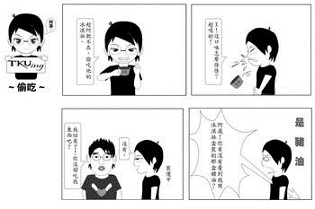
作者�林子揚

